.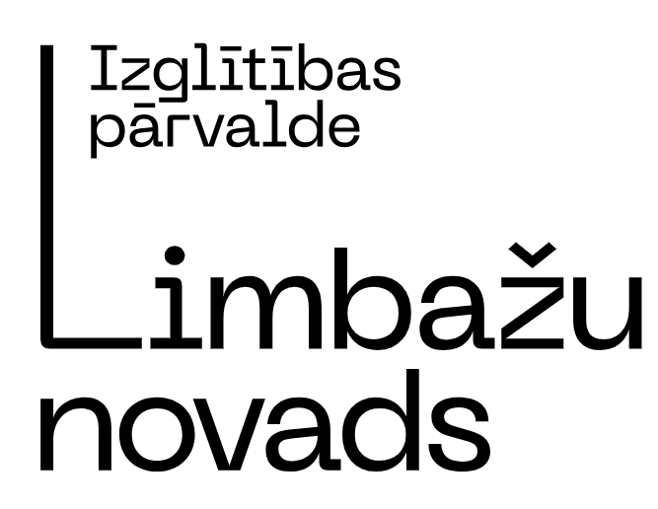 
PROGRAMMA
Pedagogu augusta konference 2024
“IEDVESMOJIES UN IEDVESMO!”
2024. gada 28. augustā plkst. 10.00
Limbažu kultūras namā
Konferences moderators: Emīls Spulle
Foto stūrītis iedvesmojošiem kadriem

no plkst. 8.30 | Grāmatu tirdziņš  Skolas vārds, Zvaigzne ABC
no plkst. 9.00 | Dalībnieku reģistrēšanās konferencei
10.00 | Konferences atklāšana  Limbažu novada pašvaldības domes priekšsēdētājs Dagnis Straubergs
10.15 | Izglītības pārvaldes apsveikums  Jauno pedagogu sveikšana
10.30 | LIZDA apsveikums  LIZDA Limbažu nodaļas vadītāja Edīte Kaimiņa
10.40 | Neformālās izglītības loma bērnu un jauniešu attīstībā un kultūras mantojuma saglabāšanā  Ints Teterovskis
10.50 | SIA “ZAAO” Dabas un tehnoloģiju parka “URDA” informācija
11.00 | Humors kā produktivitātes atslēga  Aija Iesalniece
12.00 – 12.40 | Kafijas pauze  Prezentācija “ Esi informēts”  Jauniešu aktivitātes un pieaugušo izglītība  Elīna Rūtentāle, Maija Andersone
12.40 | Skatuves pieredze cilvēku vadībā  Juris Žagars
13.45 -14.45 | Muzikāls sveiciens “No sirds uz ziedu”  Ainars Bumbieris
Pasākuma laikā tiks fotografēts un filmēts.

